杭 州 师 范 大 学
2012 年招收攻读硕士研究生入学考试题

考试科目代码： 837
考试科目名称： 数学教育学
说明：1、命题时请按有关说明填写清楚、完整；
2、命题时试题不得超过周围边框；
3、考生答题时一律写在答题纸上，否则漏批责任自负；
一、简答题（每题10分，共60分）
1. 简述中学数学教学内容的选择依据。
2. 简述《全日制义务教育数学课程标准》对数学学习提出的要求。
3. 谈谈如何正确处理“双基”与“创新”的关系。
4. 什么是归纳法和演绎法？谈谈两者的异同点。
5.以下是代数式概念教学设计的片段，请结合基础教育数学课程改革的理念，对该设计进行分析．
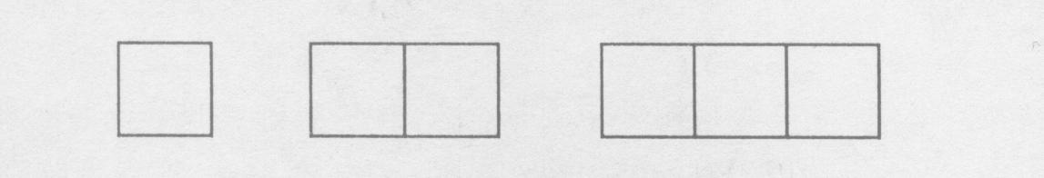
由图所示，搭1个正方形需要4根小棒，搭2个正方形需要7 根小棒，搭3个正方形需要10根小棒．
●搭10个这样的正方形需要多少根小棒?先猜测，再实际动手验证一下。
●搭100个这样的正方形呢?你是怎样得到的?
●如果用$x$表示所搭正方形的个数，那么搭$x$个这样的正方形需要多少根小棒？
●你是怎样表示搭$x$个这样的正方形需要多少根小棒的?
与同伴进行交流．
6. 看图说故事。
如图，设计两个不同问题情境，使情境中出现的一对变量，满足图示的函数关系。结合图像，讲出这对变量的变化过程的实际意义。
O
y
X
2

5 11 15

二、计算题（每题10分，共20分）
1．设实数满足，求的最大值。
2.计算二重积分。，D是由围城的区域。
三、论述题（每题15分，共30分）
1. 结合具体的数学概念阐述概念同化的心理过程。
2.给出以下定理的证明，并用认知心理学的观点，分析定理证明的思维过程。
定理 等腰三角形的两个底角相等．
已知 如图，在$Δ\text{ABC}$中，$\text{AB}=\text{AC}$.
求证 $∠B\text{=∠}C$．

四、案例设计。请依据以下材料设计一个详细的教案。要求包括以下教学环节: 学情分析, 教材分析, 教学目标，重点、难点，教学方法，教学过程(不低于1000字)（40分）

